**解译用影像制作**

地理科学与规划学院 地信1班 罗皓文 15303096

**一、目标**

本文旨在制作解译用影像，分别用于土地利用、植被、水体水质、土壤含水量、道路的解译，每种解译用图包括基础解译图与目标增强解译图两种解译图。

**二、制作流程**

1. 选择合适的彩色合成方案，制作基础解译图；
2. 选择合适的影像增强方法，制作目标增强解译图。

**三、解译用影像**

1. **土地利用解译用影像**

土地利用解译需要区分不同类型的地物，使用似真彩色合成（5-4-3合成）能够有较好的视觉效果，同时有极为丰富的信息量，便于区分不同利用类型的土地。TM-5波段信息丰富，水陆分界明显，TM-4波段蕴含丰富的植被信息，三个波段受大气影响较少，整体效果好，对综合性的土地利用解译来说非常适宜。本文对彩色合成的影像进行直方图均衡化得到基础解译用图（图-1左）。

为了提高相邻的不同地物辨识度，增强解译图在基础解译用图基础上使用了一个5×5的边缘锐化算子对三个波段进行滤波，得出如图-1右所示结果。

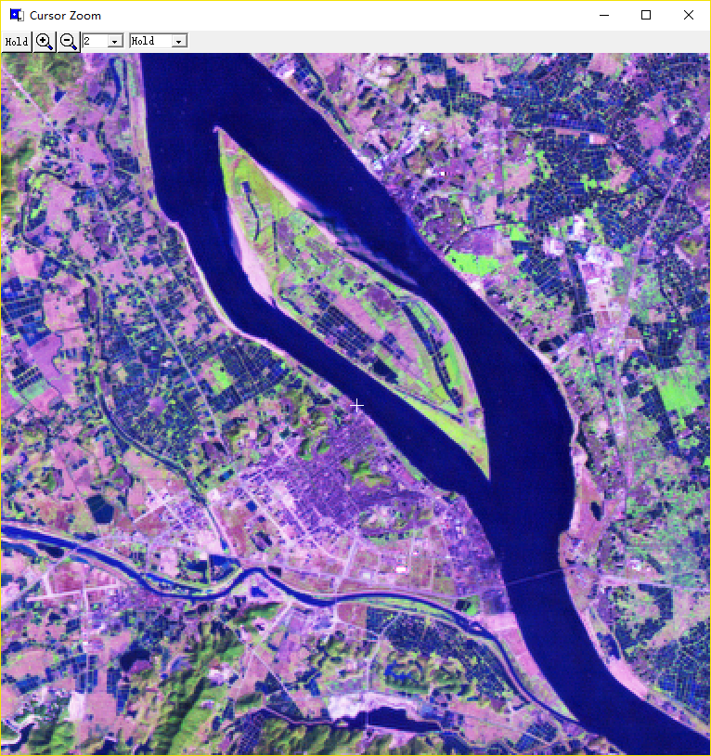 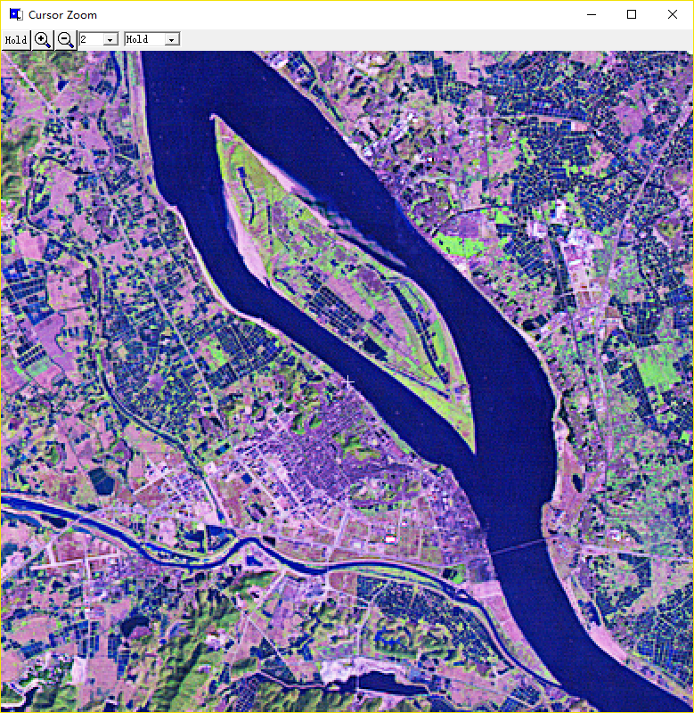

图-1 佛山高明城区及南海平沙岛土地利用解译影像

其中左图为似真彩色合成结果，右图为边缘锐化后结果

可以看到，在经过边缘锐化的滤波增强后，相邻地物之间的分界更为明显，如道路更加清晰，裸土与植被的边缘更容易识别，城市地区也更加清晰。

1. **植被解译用影像**

植被解译需要丰富的植被信息，TM-4波段拥有很好的植被信息，常用在植被长势调查中，TM-3波段一般用于判断植被健康情况和区分植被种类与覆盖度，而TM-2波段则对植被反射敏感，因此采用标准假彩色合成（4-3-2合成）作为基础解译图是非常适宜的。对彩色合成影像进行直方图均衡化得到基础解译图（图-2左）。

由于山区植被在背阳处有阴影影响，此处使用比值增强消除地形的影响，本文计算NDVI后进行阈值分割作为增强解译图（如图-2右）。

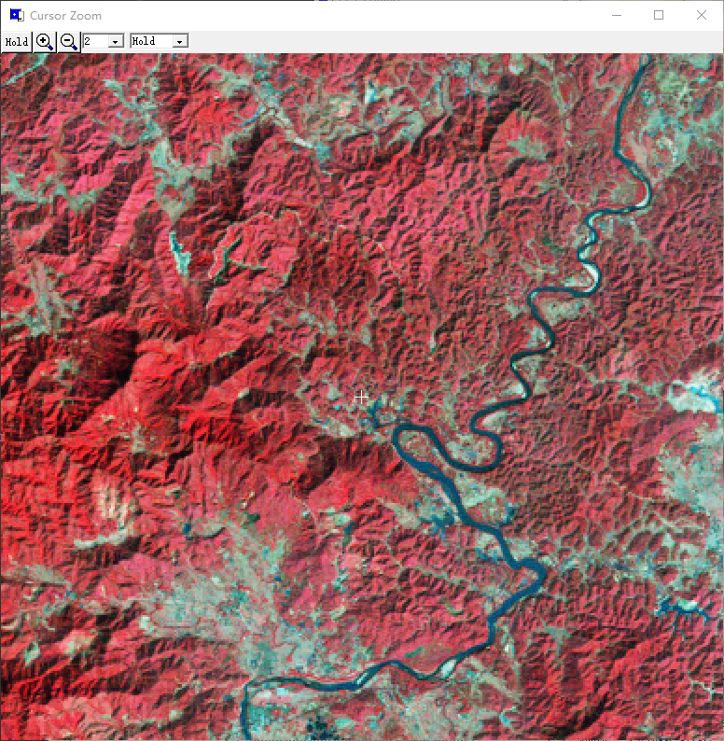 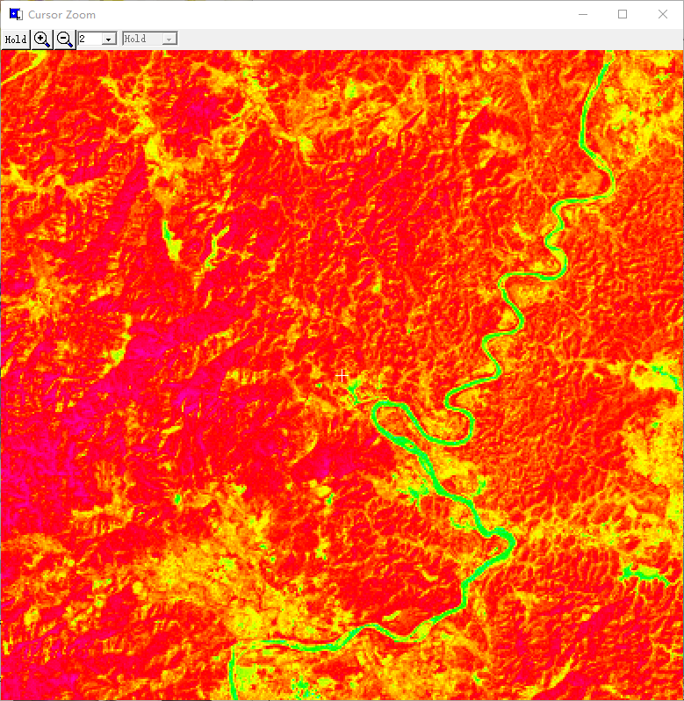

图-2 惠州龙门县附近植被解译影像

左图为标准假彩色合成结果，右图为NDVI阈值分割结果

由图-2可以看出，阈值分割后的影像很好地消除了地形的影响，植被为红色，裸土、城市呈黄色，水体呈绿色。结合两副图，我们很好可以进行植被解译工作。

1. **水体水质解译用影像**

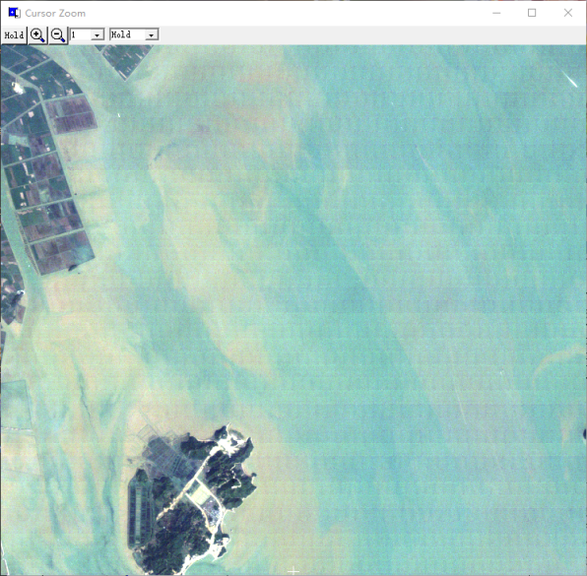 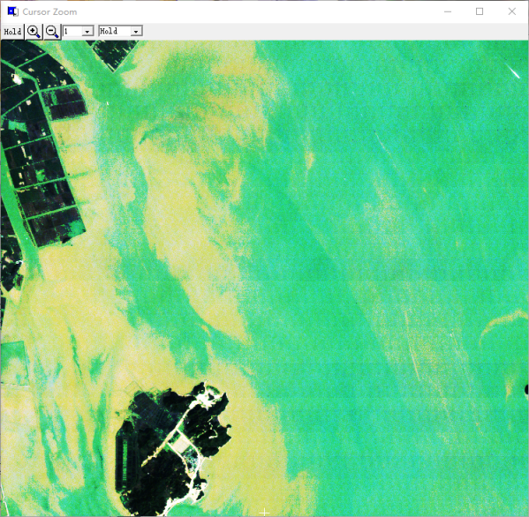

图-3 珠江入海口淇澳岛一带水体水质解译影像

左图为真彩色合成结果，右图为非线性扩展后结果

水体水质解译需要丰富的水信息，由于TM-4和TM-5波段是水的强吸收波段，因此水信息量极少，不宜采用，而TM-1对水体有较强的透视能力，对水中叶绿素含量敏感，TM-2对水体有较强的透视能力，浮在水面的油污和金属化合物因妨碍绿光透过也有所显示，TM-3则可以水中泥沙。因此，本文采用真彩色合成（3-2-1合成）作为基础解译图，该彩色合成对浅水透视效果好，可用于监测水体的浊度、含沙量、水体沉淀物质形成的絮状物、水底地形。对彩色合成影像进行直方图均衡化得到基础解译图（图-3左）。

为了突出不同水质水体的差异，本文对三个波段进行了非线性扩展（如图-3右），扩展函数在研究区内水体的取值范围内斜率较大，其他取值范围内则斜率较小，从而提亮水体区域，抑制非水体区域，使得不同水质的水体更加区分度更高。

1. **土壤含水量解译用影像**

土壤含水量解译使用标似真彩色合成以获得较好的视觉效果，由于土壤在各波段反射率一般偏高，而湿润土壤的反射率偏低，本文使用二次函数（指数函数也是非常合适的）对各波段进行非线性扩展（如图4-左），从而抑制低值区，提亮高值区，以增强土壤亮度的反差。

为了更好地表达土壤含水量，本文通过计算Bo-cai Gao提出的NDWI（NDMI）来评估土壤的含水量，并对结果进行阈值分割（如图-4右所示）。

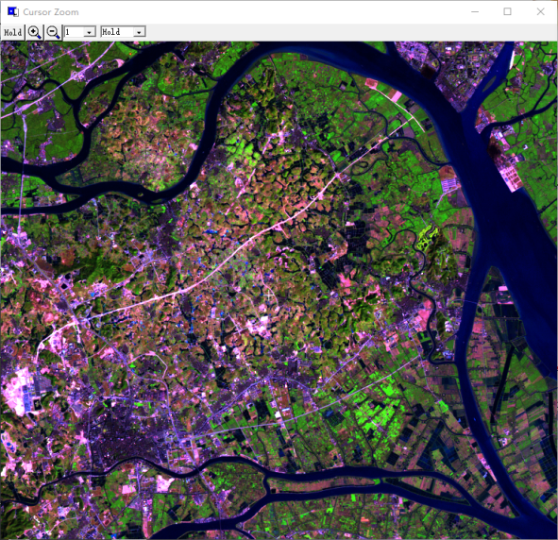 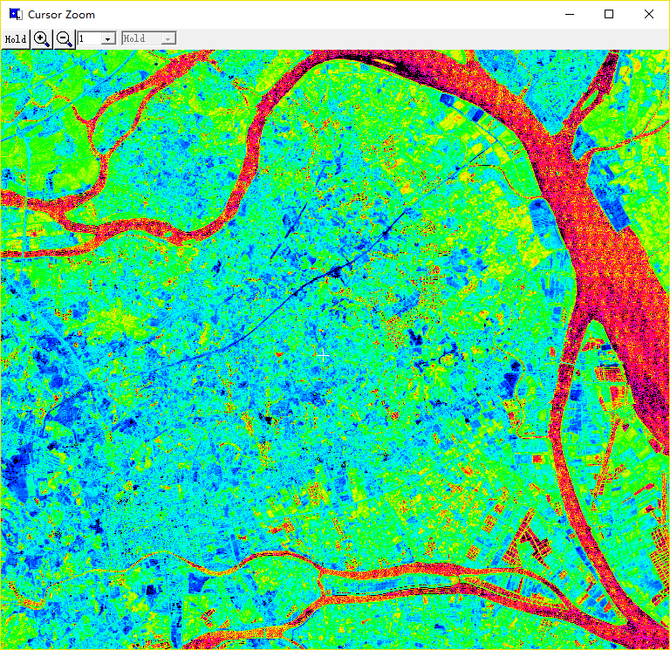

图-4 广州番禺土壤含水量解译影像

左图为似真彩色合成并使用二次函数扩展结果，右图为NDMI阈值分割结果

图-4为广州番禺区土壤含水量的解译影像，可以看到在左图中不同水分含量的土壤呈现出不同的亮度，而右图则很好地反映了土壤的水分含量。

1. **道路解译用影像**

道路长条形的形状特征明显，使用边界探测的方法能增强其显示效果，对道路解译影像，本文仍旧采用似真彩色合成以获得较好的视觉效果，并对各波段影像进行了5×5边缘锐化滤波作为基础解译影像（如图-5左），使得道路更加明显。

为了使道路更加突出，本文使用Laplacian算子对TM-3波段进行滤波，获得边界信息后，再使用二次函数进行非线性扩展，阈值分割得到增强解译图（如图-5右）。

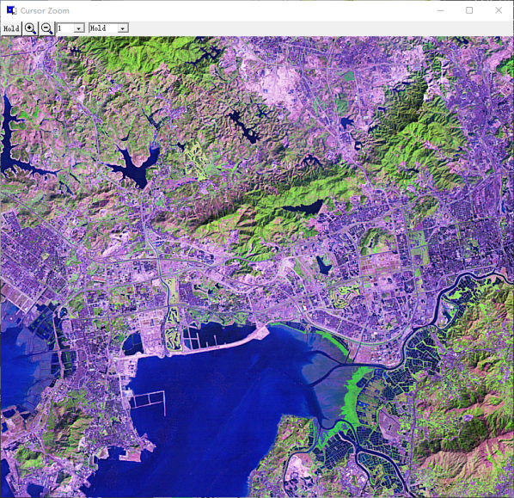 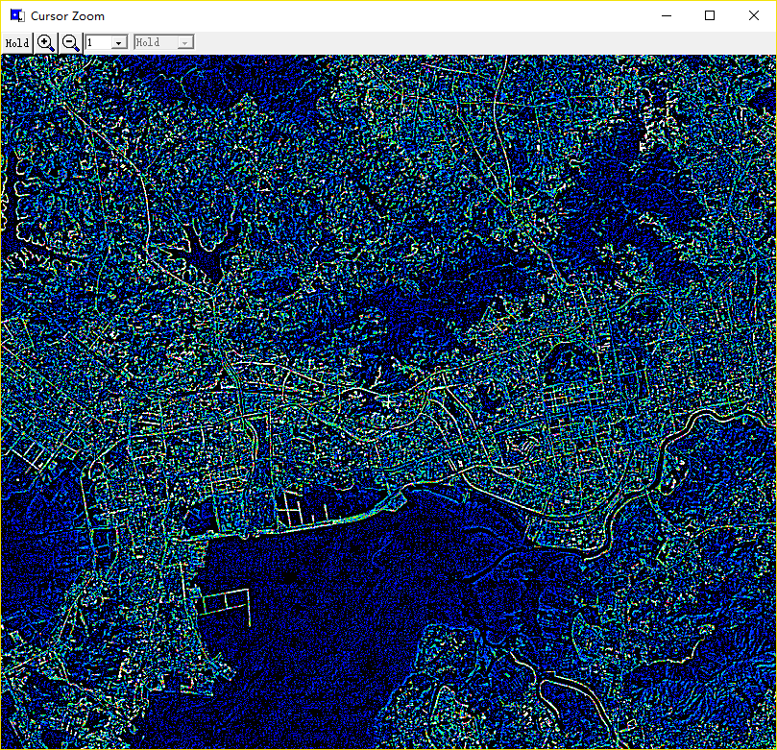

图-5 深圳道路解译用影像

左图为似真彩色合成并进行边缘锐化卷积结果，右图为Laplacian并增强的结果

如图-5所示，在基础解译影像中道路清晰可辨，在增强道路对象的解译影像中，道路则更加清楚，结合两张图能很好地对路网进行解译。

**四、总结**

本文综合使用了彩色合成、扩展增强、比值增强、阈值分割、卷积滤波等图像增强方法对TM影像进行处理，突出各种地物的视觉效果，制作了用于土地利用、植被、水体水质、土壤含水量、道路解译的影像，得到较好的效果。